**Спо́рт**

1. При по́мощи словаря́ допо́лните назва́ния приведённых ни́же снаря́дов и спорти́вных принадле́жностей.

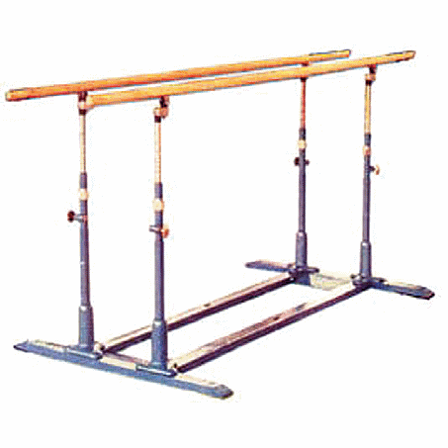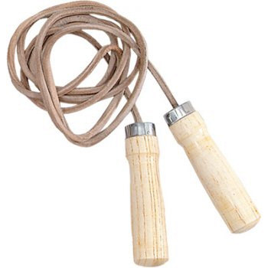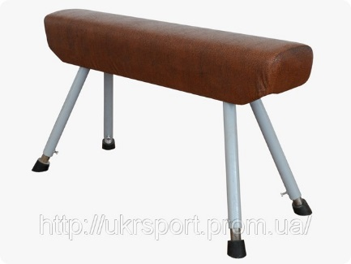

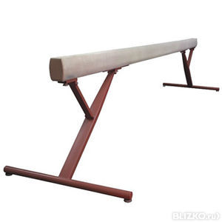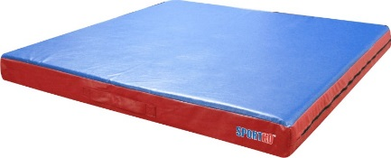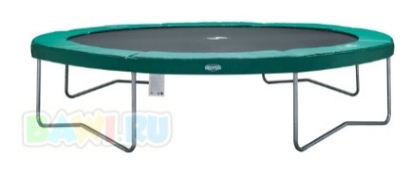

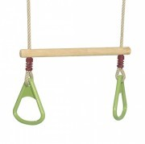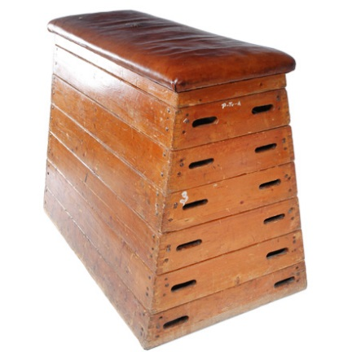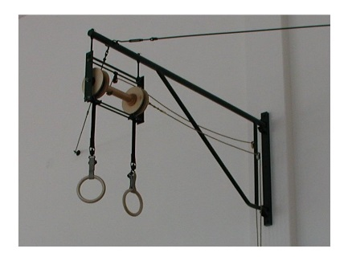

2. При по́мощи сло́в из словаря́ соста́вьте и опиши́те со́бственную систе́му упражне́ний.

3. Опиши́те свою́ у́треннюю заря́дку. Как, по-ва́шему, вы́глядит идеа́льная заря́дка?

4. Соста́вьте докла́д по одно́й из ука́занных ни́же те́м.

1. Мой люби́мый вид спо́рта.
2. Выдаю́щийся спортсме́н/Выдаю́щаяся спортсме́нка Че́хии (Росси́и).
3. Выдаю́щиеся достиже́ния в спо́рте.